МАДОУ Детский сад № 34 ОЗ
https://34rev.tvoysadik.ru/?section_id=599

№14 ЯНВАРЬ 2023 г.
РАСТИШКА

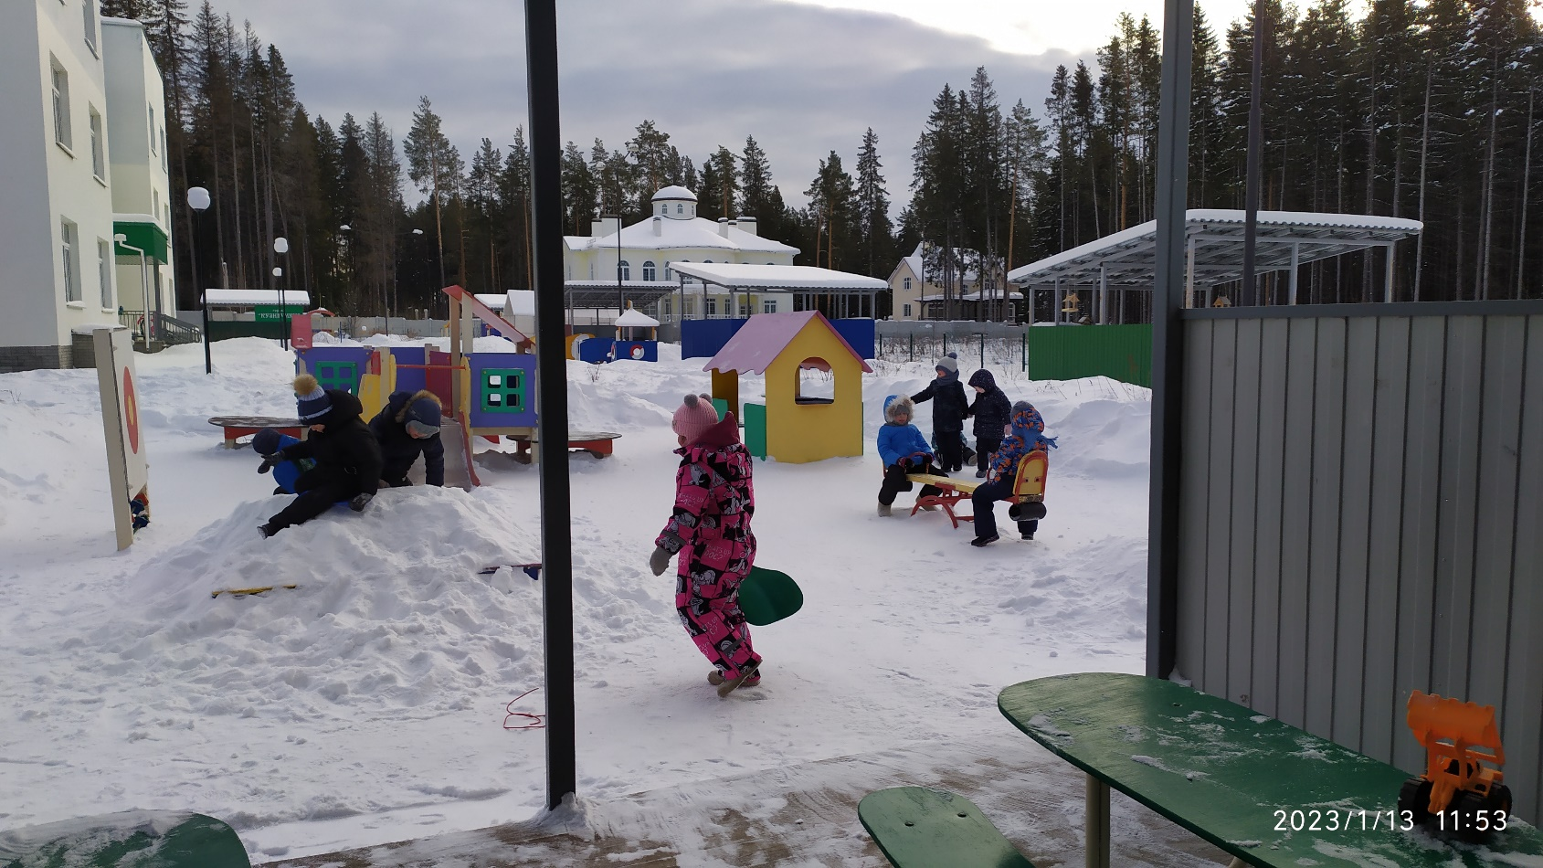

Читайте в номере:
- Экспериментирование в детском саду
- Разрезные картинки для дошкольников
- Мяч в развитии ребенка.
- Игры на развитие межполушарного взаимодействия
- Музыка в загадочном мире детей дождя.
- Прогулки. Свободное времяпрепровождения (фото)

Всем, всем, всем!!!
С этого номера мы меняем формат нашей газеты. Отныне в ней будут фото рабочих моментов из жизни нашей группы, сопровождающиеся комментариями и статьями специалистов.

Воспитатель-Бороздина Оксана Владимировна

Экспериментирование в детском саду.
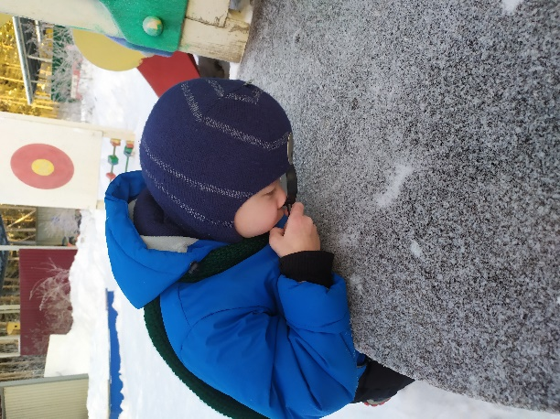
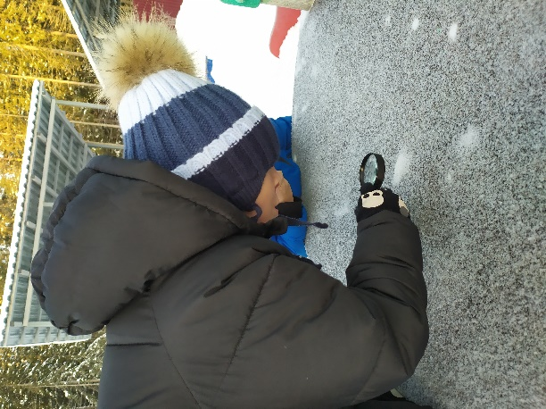
Для обогащения знаний и представлений об окружающем мире, используются: проведение экспериментов и практических действий с природными явлениями, с различными предметами, наглядные и аудиовизуальные средства (реальные предметы и их копии, картины, иллюстрации, мультимедийные презентации, звукозаписи). Цель опытно-экспериментальной и опытно-практической деятельности: научить детей с ЗПР понимать окружающую действительность и практически применять знания, умения и навыки, приобретенные при изучении различных предметов и явлений; формировать потребность в создании собственной картины мира. Экспериментальная деятельность, что очень важно для детей с ЗПР, проходит на высоком эмоциональном уровне, что способствует сосредоточению и концентрации внимания детей, с учетом использования сохранных анализаторов. Дети учатся замечать важные детали явления или предмета, а впоследствии проводить анализ действий и функций этих предметов и явлений. Так как эксперименты проходят в игровой форме, то действия и выводы по результатам запоминаются детьми гораздо лучше, чем материал обычной беседы.

Разрезные картинки для дошкольников
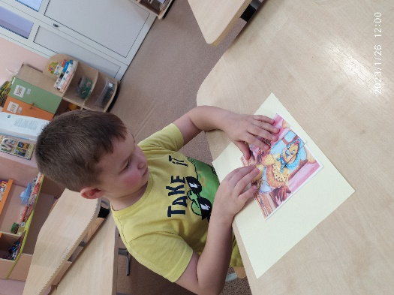
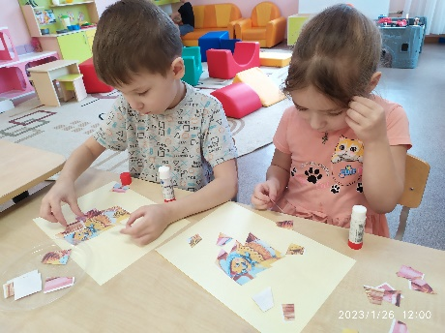
Основным преимуществом использования различных вариантов занятий с разрезанными на кусочки картинками перед другими развивающими играми является то, что они позволяют ребенку ошибаться, экспериментировать и фантазировать. Другими словами, подобные методики предоставляют малышам полную и практически ничем не ограниченную свободу для манипуляции частями целого образа. Это крайне важный момент, поскольку манипуляция в данном случае является одним из способов познания окружающего мира.
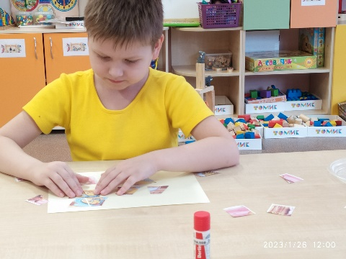
Пример простого занятия: Перед ребенком кладут картинку, разрезанную на две части. Части кладут так, чтобы их нужно было не просто сдвинуть и получить целое изображение, а в перевернутом виде. Ребенку предлагают: «Собери картинку». Можно спросить: «Что должно получиться?» (в тех случаях, когда ребенок не сразу приступает к работе). Так же предлагаются картинки из трех, четырех, пяти, шести частей, разрезанные по вертикали и горизонтали. Сначала лучше применять самые простые рисунки с маленьким количеством отдельных кусков. Изображение должно быть знакомо малышу. Хорошим вариантом являются две похожие картиночки, одна из которых поделена на 2 части. В этом случае одна может быть образцом.
После того, как ребенок освоит эту забаву, пример картинки ему не будет нужен. Для этой игры пригодятся рисунки из раскрасок или старых книжек. Намного интереснее будет, если нарисуете их сами. Используйте яркие, но не раздражающие цвета.
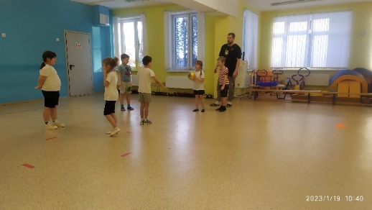

Инструктор по физической культуре
Кокорин Владимир Юрьевич

Мяч в развитии ребенка.
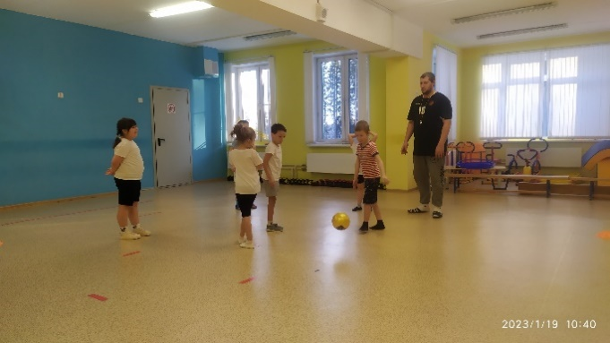
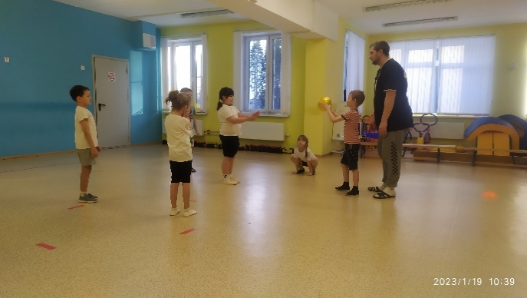
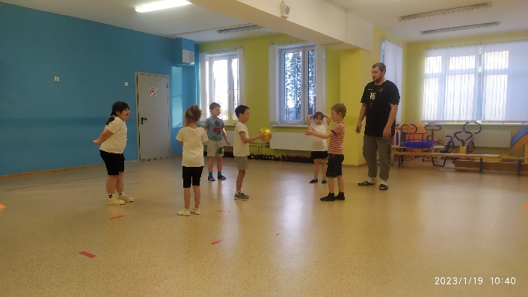
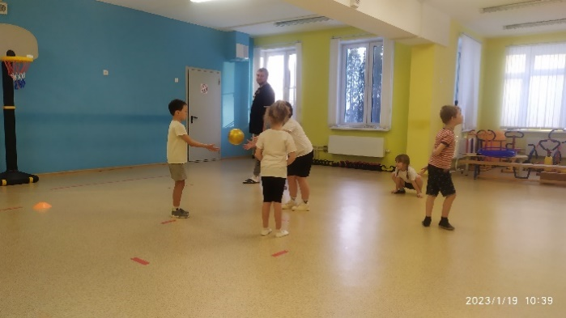
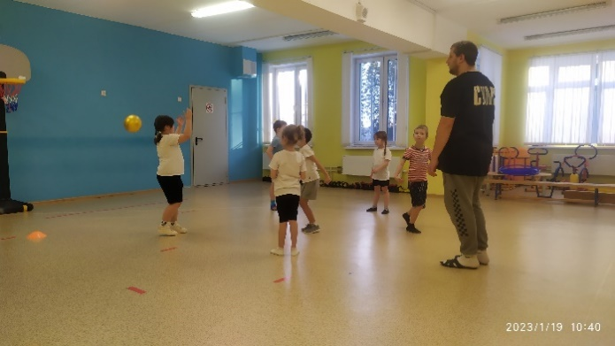
Для того чтобы обеспечить достаточную двигательную деятельность детей с ОВЗ, педагоги дошкольных учреждений увеличивают двигательную активность детей в режиме дня, проводят физкультурные паузы между занятиями, физкультминутки, используют разнообразные двигательные игры и упражнения. Самым доступным средством является мяч. Мяч по популярности занимает первое место в царстве детской игры. Обычно мяч рассматривают, в основном, как средство для развития физических качеств – ловкости, меткости, силы. Однако возможности этой игрушки далеко не исчерпываются этим.
В чем заключается ценность игры с мячом? Игры с мячом доступны детям и взрослым разных возрастов, они адаптируется под разные возможности (моторные, интеллектуальные). Возможно применение разных форм игры с мячом: в одиночку, парой, подгруппой, группой, возможно регулировать сложность правил и продолжительность игры; позволяют развивать многообразный спектр функций и навыков. Игры с мячом, как и любая дидактическая игра, направлена на достижение определённых целей воспитания и обучения. Использование мяча в занятии помогают повысить работоспособность детей с ОВЗ, снять напряжение, способствуют переключению с одной деятельность на другую. Практика использования мяча показывает, что мяч может быть прекрасным коррекционным инструментом: игры с мячом отвлекают внимание ребенка с ОВЗ от речевого дефекта и побуждают к общению; освобождают детей от утомительной неподвижности на занятиях; помогают разнообразить виды деятельности на занятии; развивают общую и мелкую моторику, ориентировку в пространстве; регулируют силу и точность движений; движение мяча активизирует непроизвольное внимание и формирует произвольное (мяч может быть брошен любому ребенку); развивают и нормализуют эмоционально-волевую сферу, что особенно важно для гипердинамичных детей; развивают глазомер, силу, ловкость, быстроту реакции; развивают мышечную силу, улучшают обмен веществ и работу основных органов. Игры с мячом, направленные на развитие ориентировки в пространстве используются для профилактики нарушений пространственной ориентировки, приводящей к дисграфии. Применяем резиновые, теннисные и сшитые из ткани мячи (самодельные мякиши). Используем упражнения: прокатывание мяча от ребенка к ребенку в определенном направлении; выполнение инструкций («В правую руку мячик возьми, над головою его подними…»); попадание мячом в ворота, в цель, расположенные в разных направлениях); комплексы упражнений для ног с элементами массажа; рисование мячом фигур на полу. И, конечно, в практике широко используем игры с мячом на развитие высших психических процессов (память, внимание, мышление). Например, в игре «Какое что бывает?» мяч помогает развивать у детей память и внимание, активизировать словарь. Что бывает круглым? – (колесо, кольцо, мяч, солнце, луна, яблоко, вишня). Что бывает длинным? – (лента, верёвка, дорога, нитка, река, лента, шнур) и т.д. В заключении отмечу, что игры с мячом не только развивают мелкую и общую моторику, но и способствуют познавательному развитию, развитию умственной деятельности: мыслительных процессов и операций, познавательной активности, самостоятельности, культуры речи. Возможность использовать игры с мячом в разных видах деятельности детей (на музыкальных, физкультурных и других занятиях, на прогулке, в свободной деятельности) позволяет намного быстрее и прочнее усвоить изученный материал.
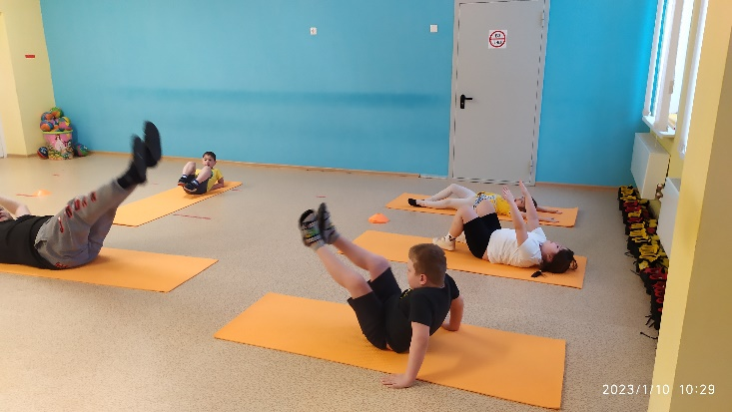
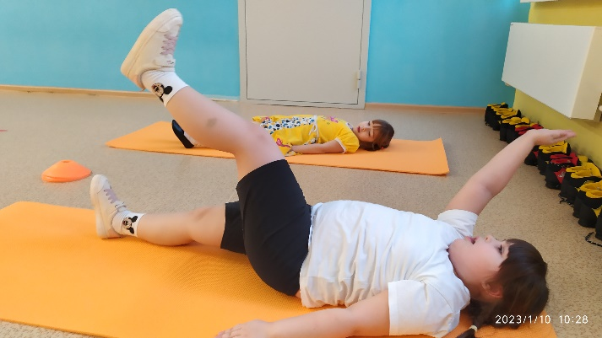

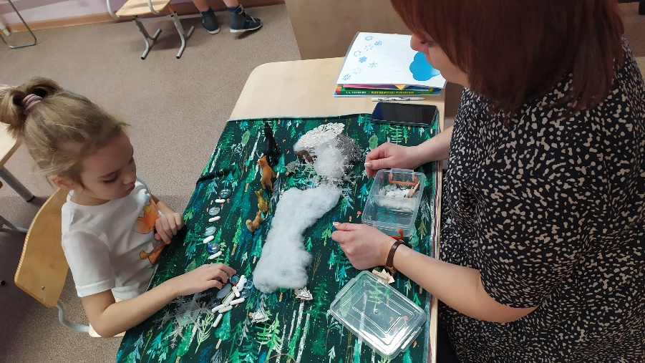
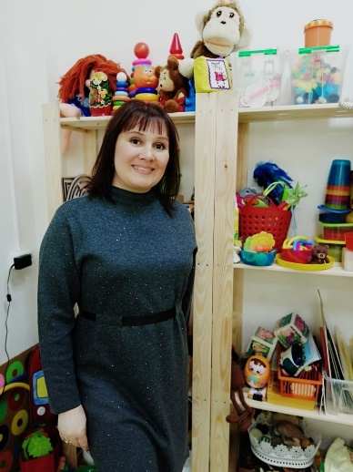Учитель-логопед Волкова Наталия Александровна

Игры на развитие межполушарного взаимодействия

Достижению целей координации работы полушарий мозга и их развития способствуют специально подобранные игровые упражнения и развивающие комплексы. Наибольший интерес с нашей точки зрения представляют следующие два комплекса упражнений:

Комплекс № 1.
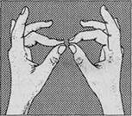
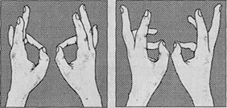
1. «Кольцо». Меняя по очереди пальцы, соединяйте в кольцо с большим пальцем (указательный, мизинец и т.д.) Затем проделайте тоже самое в обратном порядке
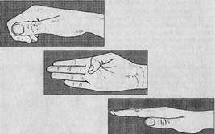
2. «Кулак – ребро – ладонь». На стол необходимости положить руку зажатую в кулак, затем сменить на ладонь и далее проставьте руку на ребро. Делайте в начале медленно, а затем ускоряйтесь (рисунок 2). Делайте первый раз одной рукой, затем пробуйте второй рукой и в завершении освойте это упражнение одновременно двумя руками. Повторите 8-10 раз.
3. «Лезгинка». Правую руку поверните ладонью к себе и зажмите пальцы к ладони при этом левую руку разверните горизонтально к зажатой рукой и коснитесь мизинца правой руки. Затем необходимо одновременно сменить руки и ускоряясь менять положение рук. 15-20 повторений.
4. «Зеркальное рисование». Положите на стол чистый лист бумаги. Возьмите в обе руки по карандашу или фломастеру. Начните рисовать одновременно обеими руками рисунки, буквы. При выполнении этого упражнения вы почувствуете, как расслабляются глаза и руки. Благодарю этому упражнению синхронизируются полушария мозга.
5. «Ухо – нос». Левой рукой возьмитесь за кончик носа, а правой рукой – за противоположное ухо. Одновременно отпустите ухо и нос, хлопните в ладоши, поменяйте положение рук «с точностью до наоборот».
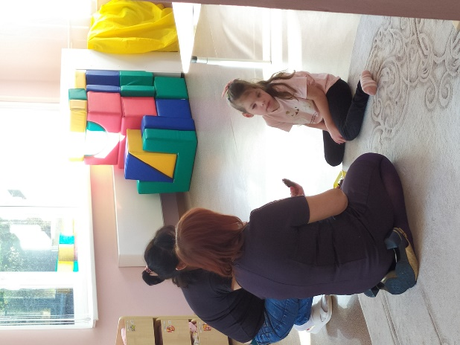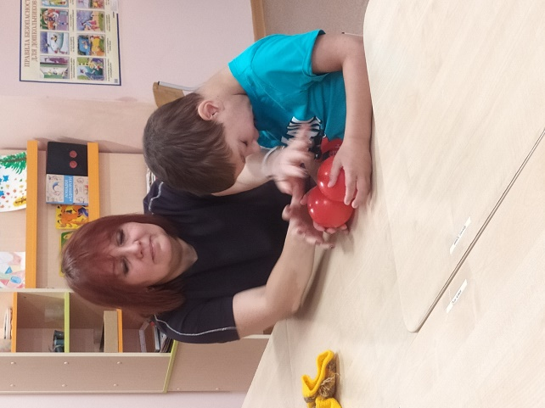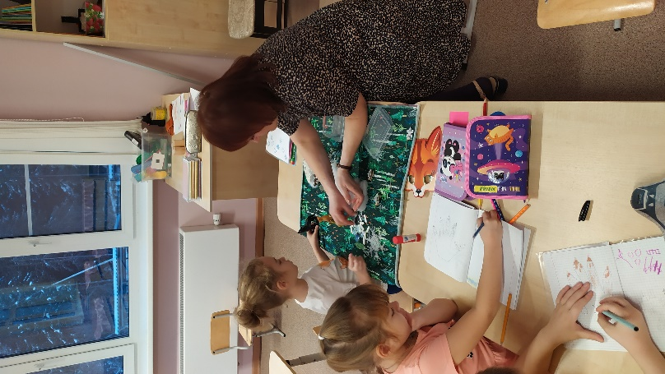

Максимова Юлия Михайловна-музыкальный руководитель

«Музыка в загадочном мире детей дождя»
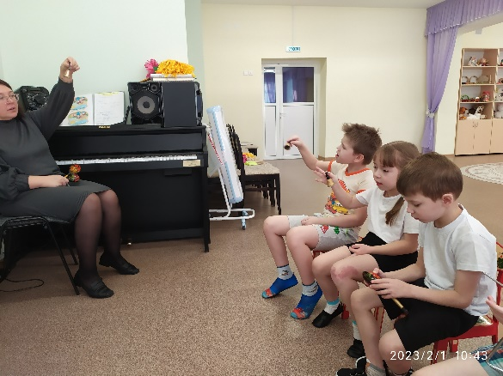
«Дети дождя» - это необычные дети: они повернуты внутрь своего мира, не так играют, как обычные дети, не так открыты, как хотелось бы окружающим, они живут в своем мире. И музыка в мире деток с расстройством аутистического спектра идет по особенному пути: зачастую из них вырастают талантливые творческие личности, инструменталисты, композиторы и музыканты, но такое возможно только при поддержке и понимании взрослых и педагогов.

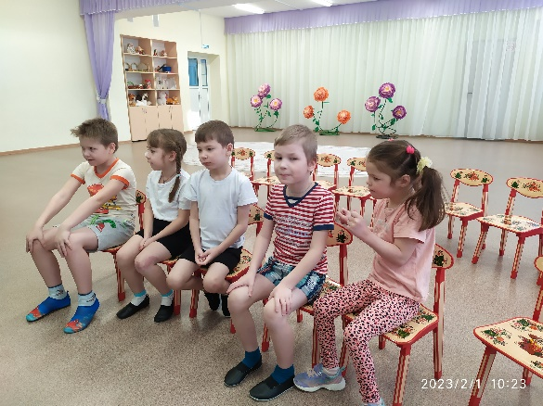
Дети-дождя нередко с рождения обладают разнообразными музыкальными способностями: абсолютный слух, необыкновенное чувство ритма и умение различать тональности, а также огромную восприимчивость к музыке. Музыка помогает приобретать социальные и речевые навыки, одновременно повышает творческий потенциал и оказывает позитивное воздействие на физическое и социальное развитие ребёнка.
Обучение игре на музыкальных инструментах детей с аутизмом способствует развитию моторики и координации, что позволяет контролировать процессы психического торможения и возбуждения. Этот контроль необходим для обучения детей управлять своими спонтанными эмоциональными реакциями. Игра на большинстве музыкальных инструментах требует хорошо развитой координацией между телом и разумом.
Музыка также положительно воздействует и на физическое здоровье детей с аутизмом. Учёными доказано, что музыка снижает в организме уровень гормонов стресса, а если ребёнок испытывает счастье, то это всегда положительно влияет на его организм.
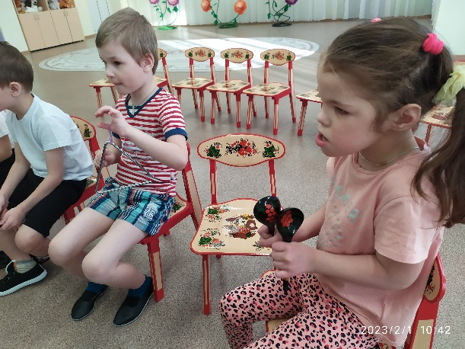
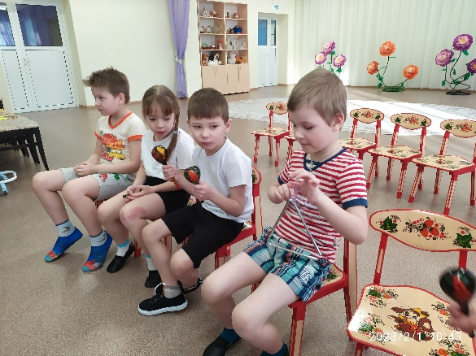
Даже самые маленькие дети испытывают побуждение инстинктивно двигаться под музыку. Поэтому музыка может быть использована для физических упражнений или упражнений на развитие координации движений. Важно, что занятия любой музыкальной деятельностью придают ребёнку больше уверенности в собственных силах, способствуют самовыражению, дают дополнительную возможность в установлении социальных связей. Дети испытывают гордость, когда знают, что сами могут сочинять музыку, даже в виде простых музыкальных произведений. Если ребёнок может принимать творческие решения, действовать без указаний взрослых и наглядно видеть, и слышать результат, то это вызывает огромный интерес к данному виду деятельности.
С помощью музыки можно выражать свои эмоции и абстрактные мысли. Поэтому музыка – уникальная развивающая система, которая позволяет деткам-дождя раскрываться и развиваться, передавать сложные идеи и глубокие чувства.

ПРОГУЛКИ

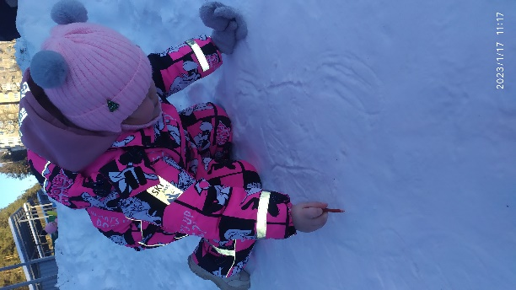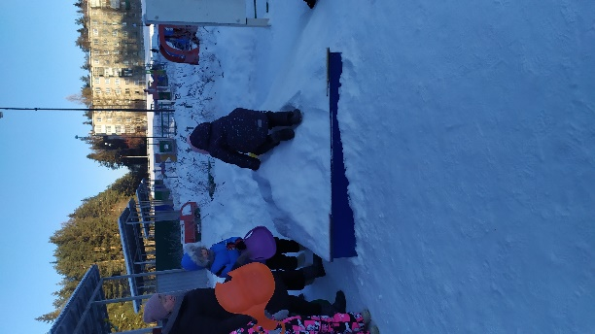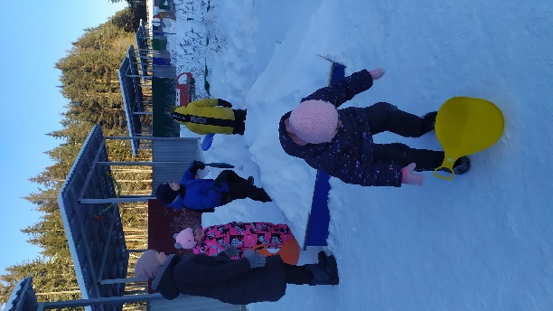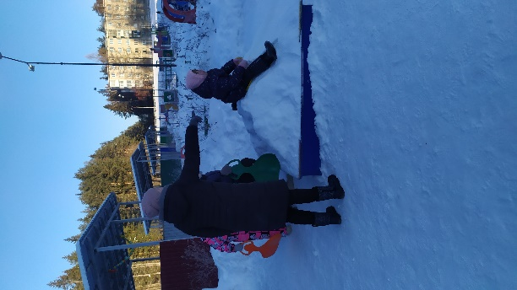

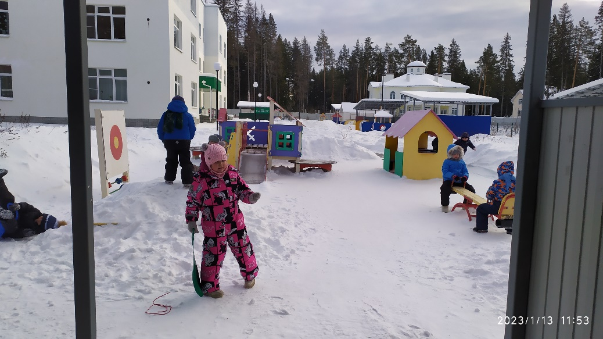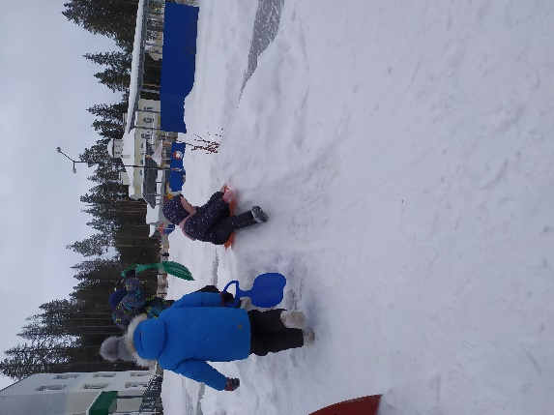

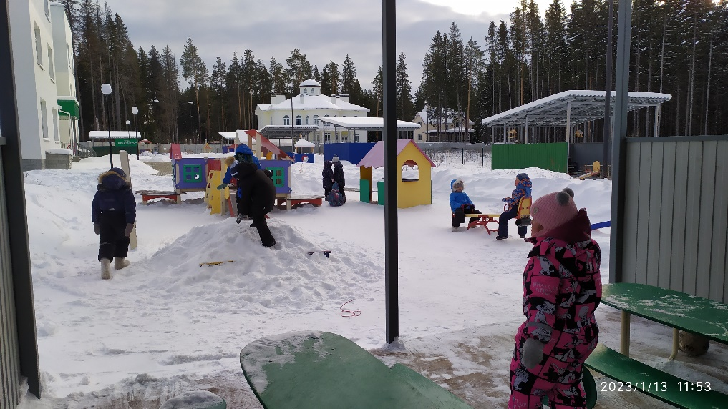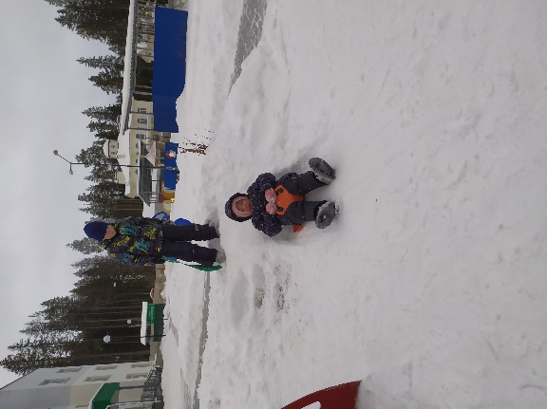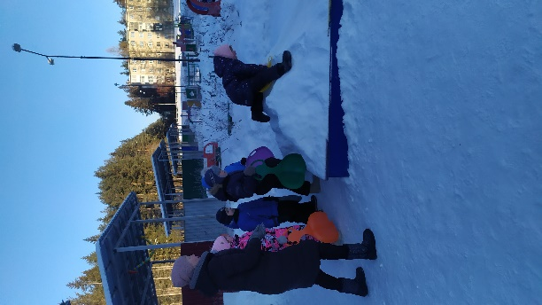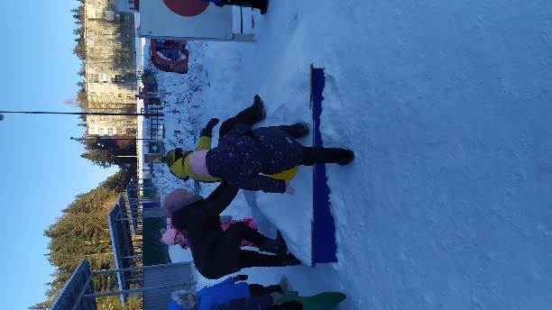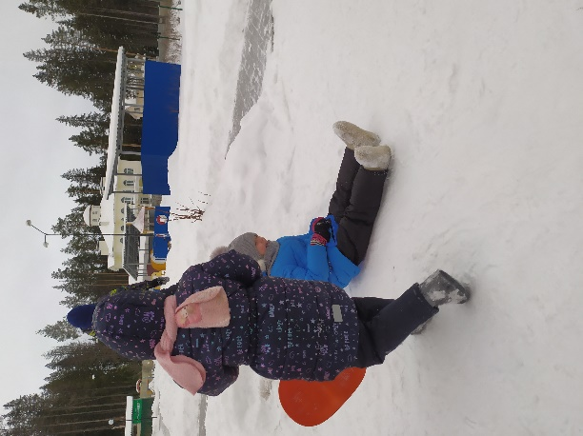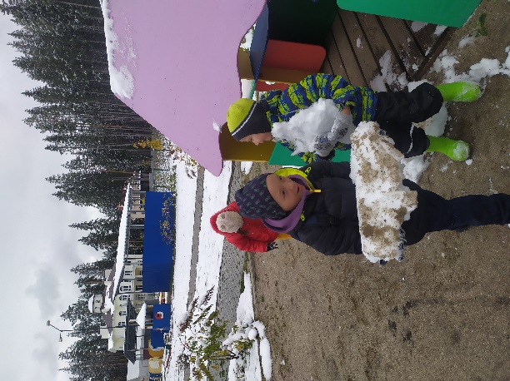

СВОБОДНОЕ ВРЕМЯ

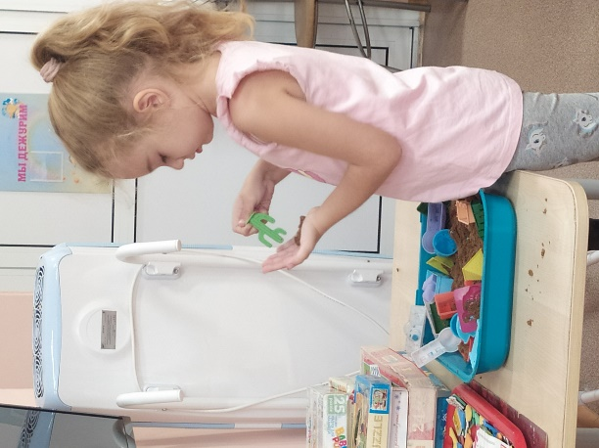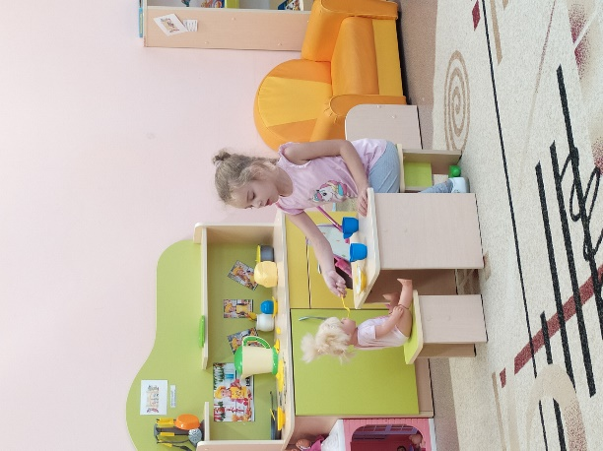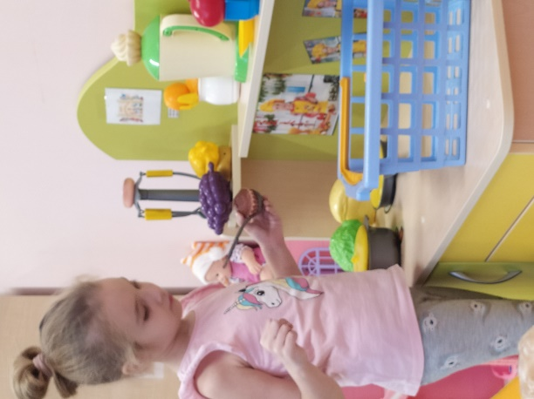
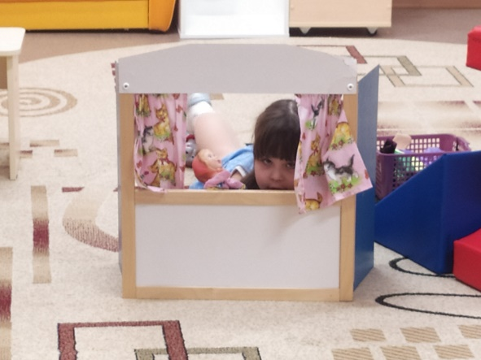

УВАЖАЕМЫЕ РОДИТЕЛИ!
МЫ С УДОВОЛЬСТВИЕМ ДАДИМ КОНСУЛЬТАЦИЮ ПО ЛЮБОМУ ВАШЕМУ ВОПРОСУ, КАСАЮЩЕГОСЯ РАЗВИТИЯ И ВОСПИТАНИЯ ВАШЕГО РЕБЕНКА.

НАША ГАЗЕТА ВЫХОДИТ ЕЖЕМЕСЯЧНО.

ЭКЗЕМПЛЯР ГАЗЕТЫ В ЭЛЕКТРОННОМ ВИДЕ БУДЕТ НА САЙТЕ ДЕТСКОГО САДА В РАЗДЕЛЕ «ДЕЯТЕЛЬНОСТЬ КОМПЕНСИРУЮЩИХ ГРУПП»
https://34rev.tvoysadik.ru/?section_id=599

